道路設計照査システム Ver1.0  
取扱説明書

目　次

1 はじめに 1

1.1 システムの概要 1

1.2 動作環境 1

2 操作の流れ 2

2.1 全体の流れ 2

2.2 基準値ファイルの読み込み 3

2.3 J-LandXMLの読み込み 5

2.4 条件値ファイルの読み込み 6

3 各種設定 7

3.1 標準幅員の設定 7

3.1.1 設定ウインドウ 7

3.1.2 標準幅員の設定例 9

3.2 幅員・幅員構成照査の条件値設定 11

3.3 横断勾配照査の条件値設定 13

3.4 片勾配すりつけ照査の条件値設定 14

3.5 緩勾配区間長照査の条件値設定 17

4 幅員構成要素の照査 18

5 幅員の照査 20

6 横断勾配の照査 22

7 片勾配すりつけの照査 24

8 緩勾配区間長の照査 26

9 照査結果の印刷 28

10 条件値ファイルの保存 29

11 アプリケーションの終了 30

# はじめに

## システムの概要

道路設計照査システム（以下、本システム）は、「LandXML1.2に準じた3次元設計データ交換標準（案）Ver.1.3 –略称：J-LandXML- 平成31年3月 国土交通省大臣官房技術調査課」および「LandXML1.2に準じた3次元設計データ交換標準の運用ガイドライン（案）Ver.1.3 平成31年3月 国土交通省大臣官房技術調査課」に準じたLandXMLを使用し、道路設計における幾何構造を照査するものです。

本システムの照査項目は、「国土交通省大臣官房技術調査課監修、道路照査設計照査要領（平成29年3月改訂版）」に記載の照査項目のうち、幾何要素に関するものの一部です。

照査に用いる基準値は、以下の技術基準に記載の値です。

1. 道路構造令と解説と運用，平成27年6月，公益社団法人日本道路協会
2. 道路構造令，平成31年4月25日施行
3. 設計要領 第四集 幾何構造編，平成28年8月，株式会社高速道路総合技術研究所

本システムは単断面の本線を対象とした照査システムのため、分離断面およびランプの照査には対応していません。

## 動作環境

本システムを使用できる環境は以下のとおりです。

表 1‑1 システムの動作環境

|  |  |
| --- | --- |
|  | スペック |
| OS | Windows 10 (32bit/64bit) |
| プロセッサー | 1GHz以上 |
| メモリ | 2GB以上 |
| ディスプレイ解像度 | 1280 x 980以上 |

また、本システムの動作には.Net Framework 4.8が必要です。

<https://dotnet.microsoft.com/download>

上記URLからランタイムをダウンロード、インストールしてください。

# 操作の流れ

## 全体の流れ

アプリケーションを起動後、照査に用いる基準値ファイル[1]を読み込みます。

その後、J-LandXMLを読み込みます。

過去に本システムで対象のJ-LandXMLを照査したことがあれば条件値ファイル[2]を読み込み、初めて照査する場合は照査するための各種条件を設定します。なお、本システムは、路線の途中で条件値が変化するものには対応しておりません。条件値が変化する場合は、条件値毎に照査を実行してください。

各種条件の設定完了後、それぞれの「照査」タブにある「照査実行」ボタンをクリックすることで対象の照査が実行されます。

照査結果は「照査」タブにある「照査結果」タブで確認できます。

「印刷」ボタンをクリックすることで照査結果を印刷します。

表 2‑1 本システムの照査対象

|  |  |  |
| --- | --- | --- |
| 項目 | 本システムの対象 | 本システムの対象外 |
| 説明 | 条件値が変化しない路線 | 条件値が変化する路線 |
| 例図 |  |  |

## 基準値ファイルの読み込み

本システム起動時に、基準値ファイルを選択する指示メッセージが出力されるため、「OK」ボタンをクリックし、照査に使用する基準値ファイルを読み込んでください。

本システムには、「1はじめに」に記載した技術基準の基準値を収録した「基準値1.json」を同梱しています。

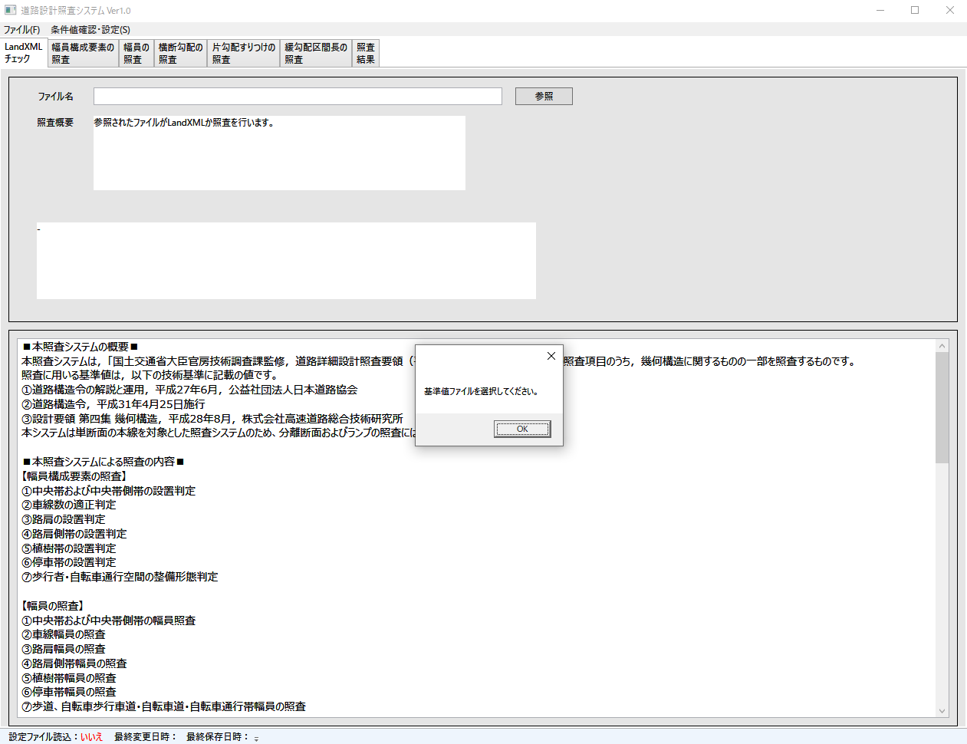

図 2‑1 システム起動時のウインドウ

メニューバー「ファイル」→「基準値読込」から照査に用いる基準値ファイルを変更できます。

ショートカットキー：Ctrl+I

この際、全ての照査結果がリセットされます。

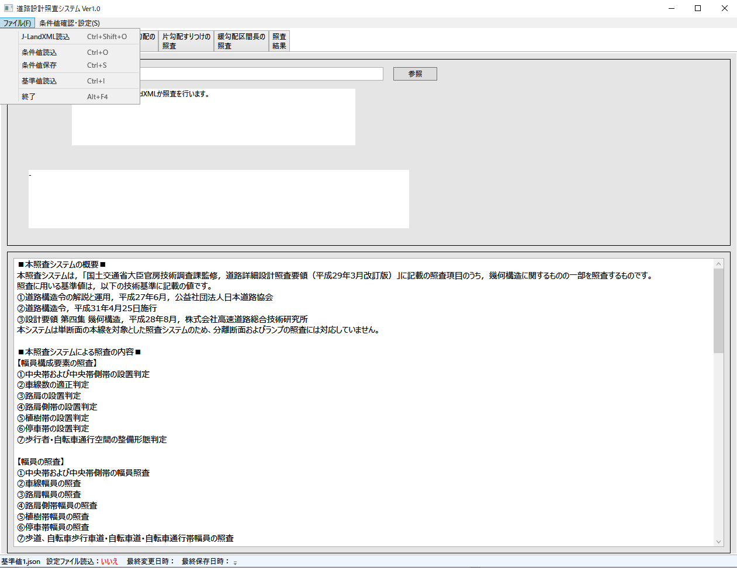

図 2‑2 基準値読込ウインドウ

## J-LandXMLの読み込み

メニューバー「ファイル」→「J-LandXML読込」もしくは「LandXMLチェック」タブの「参照」ボタンから照査に用いるJ-LandXMLファイルを変更できます。

ショートカットキー：Ctrl+Shift+O

このとき、全ての照査結果と条件値がリセットされます。



図 2‑3 LandXMLの読込ウインドウ

## 条件値ファイルの読み込み

メニューバー「ファイル」→「条件値読込」から照査に用いる条件値ファイルを変更できます。

ショートカットキー：Ctrl+O

このとき、全ての照査結果がリセットされます。



図 2‑4 条件値の読込ウインドウ

# 各種設定

## 標準幅員の設定

### 設定ウインドウ

照査をするために断面ごとの幅員構成要素を設定します。

設計図をもとに、幅員構成要素を設定してください。

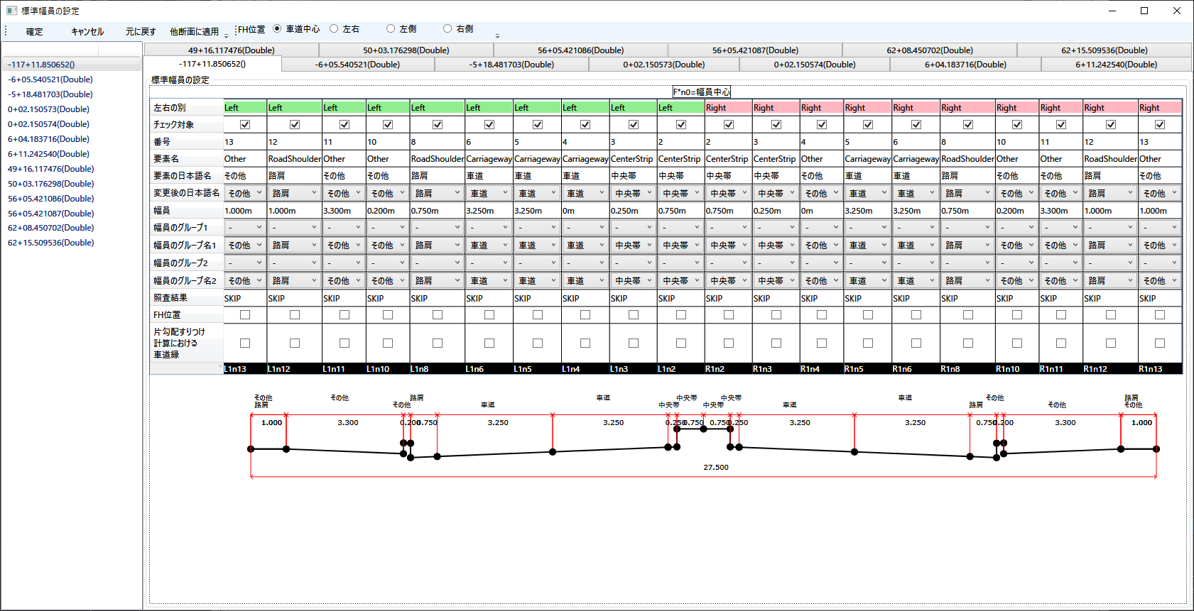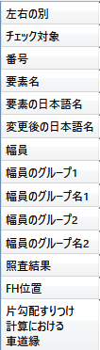

⑯

⑰

②

③

④

⑤

⑥

⑦

⑧

⑨

⑩

⑪

⑫

⑬

⑭

⑮

図 3‑1 標準幅員の設定ウインドウ

表 3‑1 標準幅員の設定ウインドウの説明

|  |  |
| --- | --- |
| 項目名 | 意味 |
| 1. メニューバーの「FH位置」 | 線形のFH位置を設定します。 |
| 1. 左右の別 | 断面の中心点から見た左右の別 |
| 1. チェック対象 | 照査の対象かどうか |
| 1. 番号 | 中心から数えた路線の構成番号 |
| 1. 要素名 | LandXMLで定義されている要素名 |
| 1. 要素の日本語名 | 日本語名 |
| 1. 変更後の日本語名 | ユーザが定義する要素名 |
| 1. 幅員 | 幅員 |
| 1. 幅員のグループ1 | 1つの路線として扱うためのグループ指定 |
| 1. 幅員のグループ名1 | グループ1の要素名 |
| 1. 幅員のグループ2 | 単線の照査が必要であり、グループ化して1つの路線としても扱うためのグループ指定（中央帯など）  ※グループ1と同じ番号を使えます |
| 1. 幅員のグループ名2 | グループ2の要素名 |
| 1. 照査結果 | 表示のみ。幅員の照査にて照査結果が表示されます。 |
| 1. FH位置 | FH位置  要素の中にFHがある場合はその要素にチェックを入れます。 |
| 1. 片勾配すりつけ計算における車道縁 | 車道縁 |
| 1. メニューバーの「他断面に適用」 | 設定値を他の断面に適用できます。  適用できない要素があった断面は黄色塗りで表示されます。確認してください。 |
| 1. メニューバーの「確定」 | 設定を確定・反映します。 |

### 標準幅員の設定例

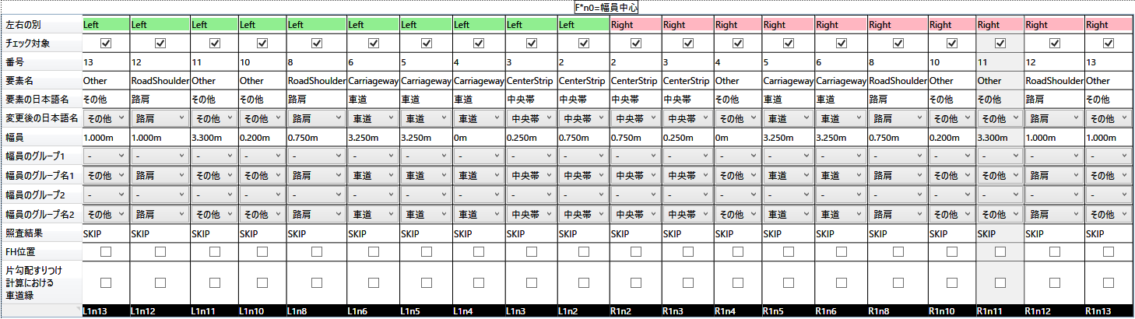

1. Left側標準幅員の設定（LandXML読み込み時）

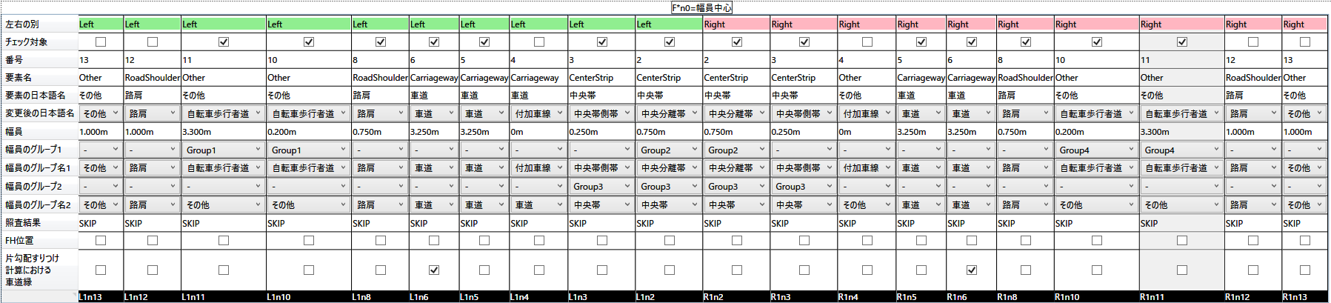

1. Left側標準幅員の設定（ユーザー設定の例）

図 3‑2 標準幅員の設定例-1



1. Right側標準幅員の設定（LandXML読み込み時）



1. Right側標準幅員の設定（ユーザー設定の例）

図 3‑3 標準幅員の設定例-2

## 幅員・幅員構成照査の条件値設定

幅員と幅員構成の照査をするための条件値を設定します。

設計に従い、条件値を入力してください。

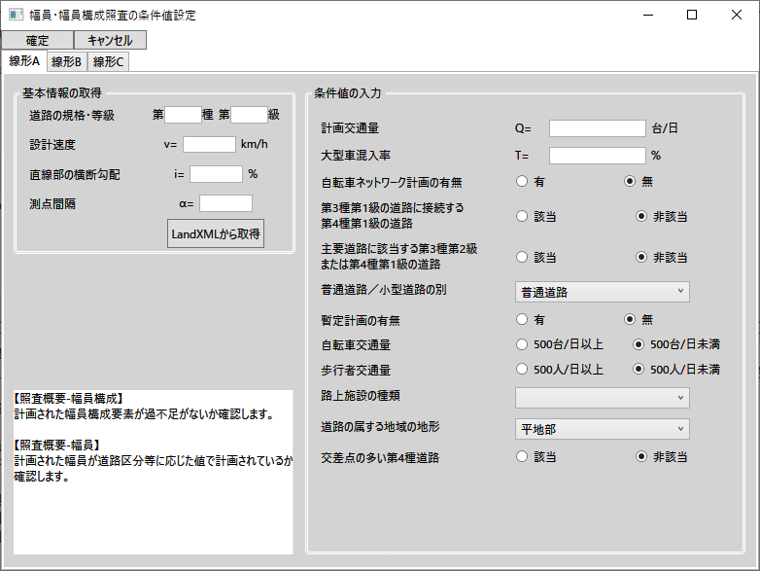

図 3‑4 幅員・幅員構成照査の設定ウインドウ

「LandXMLから取得」ボタンをクリックすることで、道路規格、設計速度、直線部の横断勾配、測点間隔を自動的に設定します。

直線部の横断勾配がLandXMLから取得できない場合は、「0

横断勾配照査の条件値設定」または「0

片勾配すりつけ照査の条件値設定」で入力してください。

表 3‑2 幅員・幅員構成照査の入力項目

|  |
| --- |
| 入力項目 |
| 計画交通量 |
| 大型車混入率 |
| 自転車ネットワークの有無 |
| 第3種第1級の道路に接続する第4種第1級の道路 |
| 主要道路に該当する第3種第2級または第4種第1級の道路 |
| 普通道路／小型道路の別 |
| 暫定計画の有無 |
| 自転車交通量 |
| 歩行者交通量 |
| 路上施設の種類 |
| 道路の属する地域の地形 |
| 交差点の多い第4種道路 |

「確定」ボタンで設定を反映します。

## 横断勾配照査の条件値設定

横断勾配の照査をするための条件値を設定します。

設計に従い、条件値を設定してください。

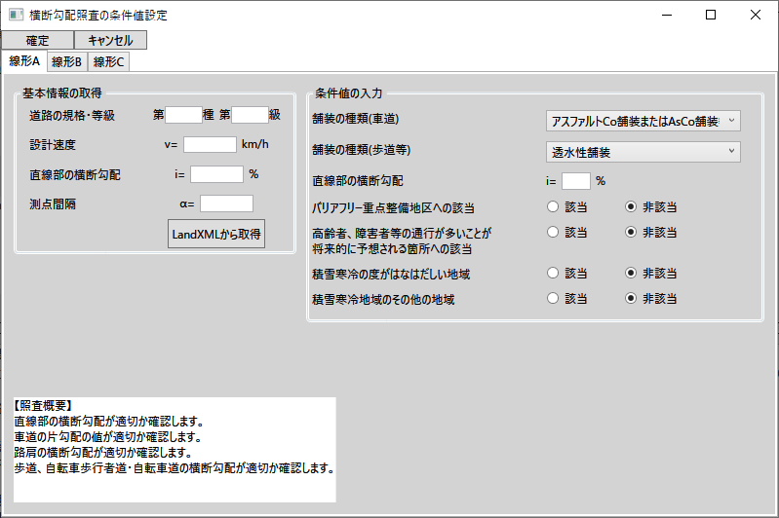

図 3‑5 横断勾配照査の設定ウインドウ

「LandXMLから取得」ボタンをクリックすることで、道路規格、設計速度、直線部の横断勾配、測点間隔を自動的に設定します。

表 3‑3 横断勾配照査の入力項目

|  |
| --- |
| 入力項目 |
| 舗装の種類(車道) |
| 舗装の種類(歩道等) |
| 直線部の横断勾配（LandXMLから取得できなかった場合に入力します） |
| バリアフリー重点整備地区への該当 |
| 高齢者、障害者等の通行が多いことが将来的に予想される箇所への該当 |
| 積雪寒冷の度がはなはだしい地域 |
| 積雪寒冷地域のその他の地域 |

「確定」ボタンで設定を反映します。

## 片勾配すりつけ照査の条件値設定

片勾配すりつけの照査をするための条件値を設定します。

設計に従い、条件値を設定してください。

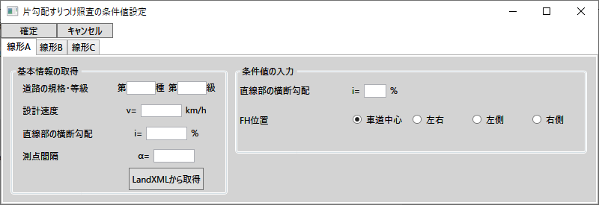

図 3‑6 片勾配すりつけ照査の設定ウインドウ

「LandXMLから取得」ボタンをクリックすることで、道路規格、設計速度、直線部の横断勾配、測点間隔を自動的に設定します。

表 3‑4 片勾配すりつけ照査の入力項目

|  |  |
| --- | --- |
| 入力項目 | 備考 |
| 直線部の横断勾配 | LandXMLから取得できなかった場合に入力 |
| FH位置 | ※図 3‑1 標準幅員の設定ウインドウおよび表 3‑1 標準幅員の設定ウインドウの説明における⑭ |
| 片勾配すりつけ計算における車道縁 | ※図 3‑1 標準幅員の設定ウインドウおよび表 3‑1 標準幅員の設定ウインドウの説明における⑮ |

FH位置が車道中心となる場合は、「車道中心」を選択してください。この際、「FH位置」のチェックボックスへのチェックは不要です。

「片勾配すりつけ計算における車道縁」のチェックボックスは2箇所チェックしてください。



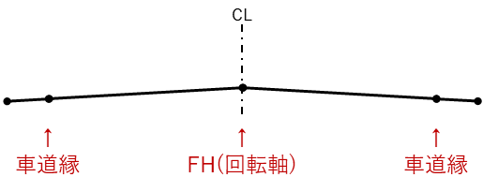

図 3‑7 FH位置が「車道中心」の場合

FH位置が中央分離帯の両端など、車道中心から見て左右となる場合は、「左右」を選択してください。この際、「FH位置」のチェックボックスは2箇所チェックしてください。

「片勾配すりつけ計算における車道縁」のチェックボックスは2箇所チェックしてください。



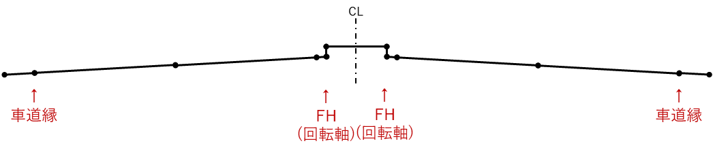

図 3‑8 FH位置が「左右」の場合

FH位置が左側の車道縁となる場合は、「左側」を選択してください。この際、「FH位置」のチェックボックスは1箇所チェックしてください。

「片勾配すりつけ計算における車道縁」のチェックボックスは1箇所チェックしてください。



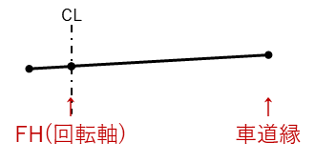

図 3‑9 FH位置が「左側」の場合

FH位置が右側の車道縁となる場合は、「右側」を選択してください。この際、「FH位置」のチェックボックスは1箇所チェックしてください。

「片勾配すりつけ計算における車道縁」のチェックボックスは1箇所チェックしてください。



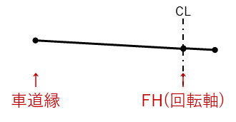

図 3‑10 FH位置が「右側」の場合

「確定」ボタンで設定を反映します。

## 緩勾配区間長照査の条件値設定

緩勾配区間長の照査をするための条件値を設定します。

設計に従い、条件値を設定してください。

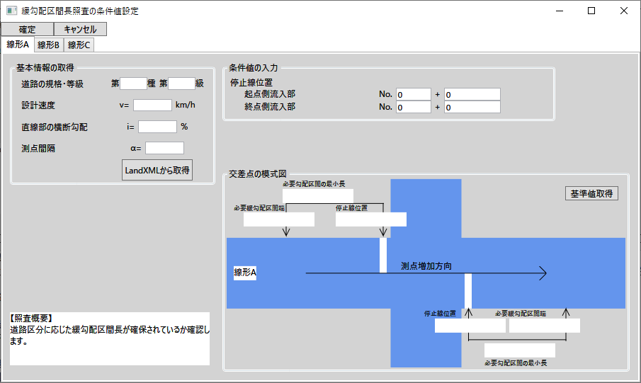

図 3‑11 緩勾配区間長照査の設定ウインドウ

「LandXMLから取得」ボタンをクリックすることで、道路規格、設計速度、直線部の横断勾配、測点間隔を自動的に設定します。

表 3‑5 緩勾配区間長照査の入力項目

|  |
| --- |
| 入力項目 |
| 起点側流入部（No.） |
| 起点側流入部（追加距離） |
| 終点側流入部（No.） |
| 終点側流入部（追加距離） |

「基準値取得」ボタンで対象となる交差点の停止線位置と必要緩勾配区間端を確認できます。

「確定」ボタンで設定を反映します。

# 幅員構成要素の照査

「幅員構成要素の照査」タブの「照査実行」ボタンで照査を実行します。

①中央帯および中央帯側帯の設置判定

②車線数の適正判定

③路肩の設置判定

④路肩側帯の設置判定

⑤植樹帯の設置判定

⑥停車帯の設置判定

⑦歩行者・自転車通行空間の整備形態判定

「照査結果」タブから照査結果を確認できます。

「概略平面図」ボタンでNGとなっている区間がオレンジ色で表示されます。

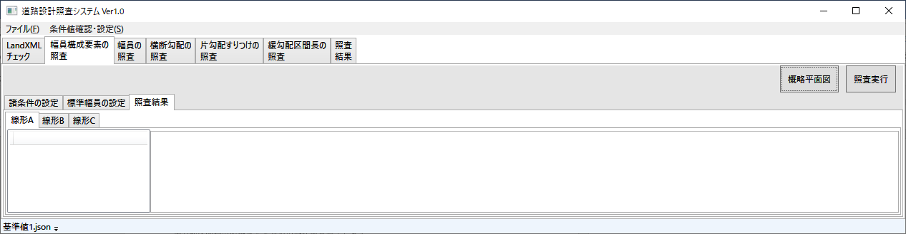

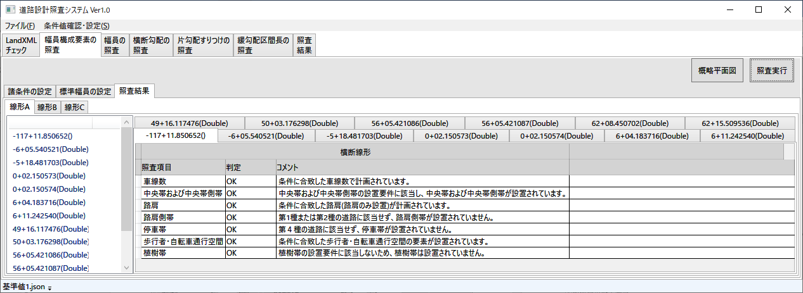

図 4‑1 幅員構成要素の照査結果ウインドウ

表 4‑1 本システムにおける幅員構成要素の照査対象

|  |  |  |
| --- | --- | --- |
| 項目 | 本システムの対象 | 本システムの対象外 |
| 説明 | 道路区分・計画交通量・設計速度等に応じた幅員構成要素が設定されているか | 幅員構成要素の順序の適切性 |
| 例図 |  |  |
| 説明 | 道路区分・計画交通量に応じた車線数となっているか | 車線が奇数となる場合の照査 |
| 例図 |  |  |

# 幅員の照査

「幅員の照査」タブの「照査実行」ボタンで照査を実行します。

①中央帯および中央帯側帯の幅員照査

②車線幅員の照査

③路肩幅員の照査

④路肩側帯幅員の照査

⑤植樹帯幅員の照査

⑥停車帯幅員の照査

⑦歩道、自転車歩行車道・自転車道・自転車通行帯幅員の照査

「照査結果表示」ボタンで照査結果を確認できます。

「概略平面図」ボタンでNGとなっている区間が赤色で表示されます。

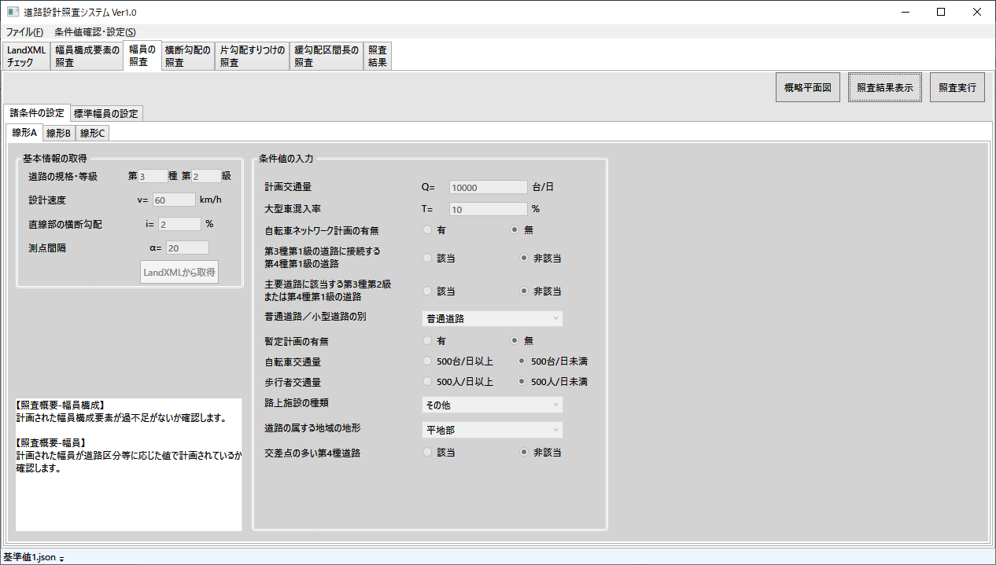

図 5‑1 幅員の照査ウインドウ

表 5‑1 本システムにおける幅員の照査対象

|  |  |  |
| --- | --- | --- |
| 項目 | 本システムの対象 | 本システムの対象外 |
| 説明 | 道路区分・計画交通量・設計速度等に応じた幅員が設定されているか | － |
| 例図 |  | － |

数値の単位は「ｍ（メートル）」であり、小数点以下３桁で照査を行います。LandXMLの数値が小数点以下３桁を超える場合は、小数点以下４桁目を四捨五入した値で照査を行います。

# 横断勾配の照査

「横断勾配の照査」タブの「照査実行」ボタンで照査を実行します。

①直線部の横断勾配の照査

②車道の片勾配照査

③路肩の横断勾配（路肩折れの有無）照査

④歩道、自転車歩行者道・自転車道の横断勾配照査

「照査結果表示」タブから照査結果を確認できます。

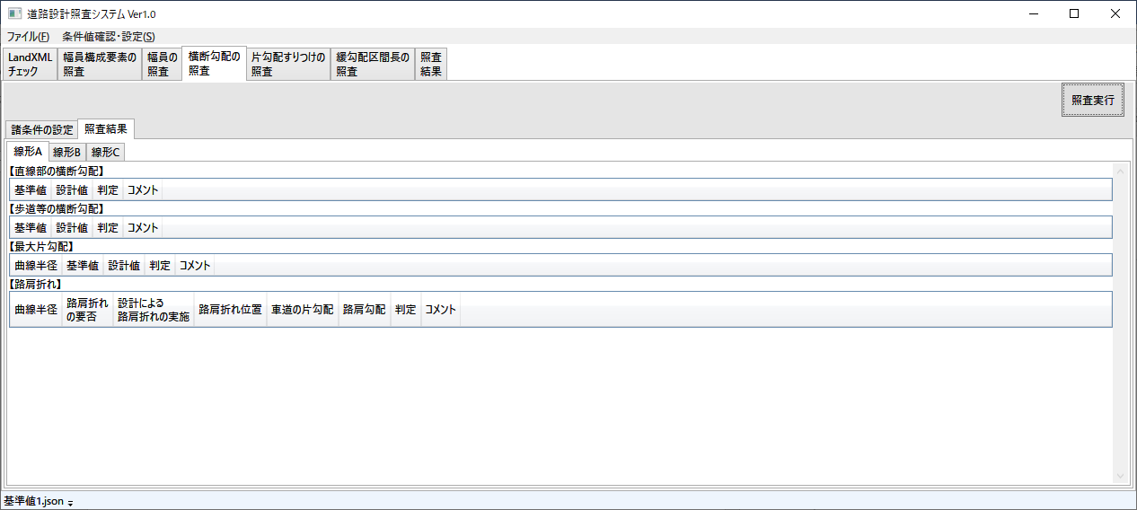

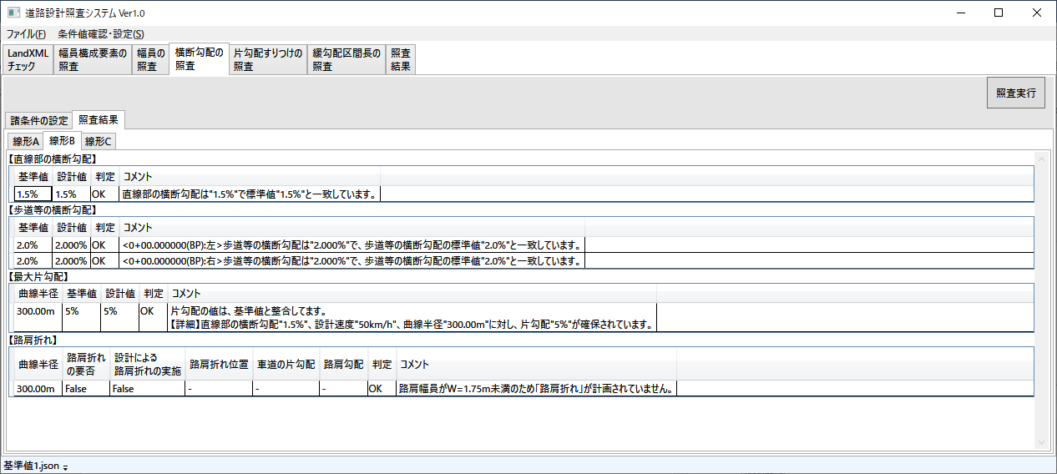

図 6‑1 横断勾配の照査結果ウインドウ

表 6‑1 本システムにおける横断勾配の照査対象

|  |  |  |
| --- | --- | --- |
| 項目 | 本システムの対象 | 本システムの対象外 |
| 説明 | 道路構造令に準じた直線部の横断勾配（i=1.5%，2.0%，3.0%，4.0%，5.0%）が設定された路線 | 道路構造令以外の基準に準じた直線部の横断勾配が設定された路線 |
| 例図 |  |  |
| 説明 | 道路構造令に準じた最大片勾配の値が設定された路線 | 道路構造令以外の基準に準じた最大片勾配の値が設定された路線 |
| 例図 |  |  |
| 説明 | 単断面の本線のみ（直線部の横断勾配が拝み勾配となっている路線） | 分離断面およびランプ（直線部の横断勾配が片勾配となっている路線） |
| 例図 |  |  |

数値の単位は「％（パーセント）」であり、小数点以下３桁で照査を行います。LandXMLの数値が小数点以下３桁を超える場合は、小数点以下４桁目を四捨五入した値で照査を行います。

# 片勾配すりつけの照査

「片勾配すりつけの照査」タブの「照査実行」ボタンで照査を実行します。

①片勾配すりつけ率の照査

②排水のために必要な最小すりつけの照査

③片勾配すりつけ区間が緩和区間内となっているかの照査

④直線から緩和区間なしに直接、円曲線に接続する場合に一様なすりつけを行う場合に、直線部1/2、円曲線部1/2の割合ですりつけを行っているかの照査

⑤緩和区間を持つS型曲線の場合に、横断勾配0の点とKAの差がA/10以下となっているかの照査

⑥緩和区間を持たないS型曲線の場合に、横断勾配0の点とBC点が一致しているかの照査

⑦複合円の場合に、小円1/2、大円1/2の割合ですりつけているかの照査

「照査結果表示」タブから照査結果を確認できます。

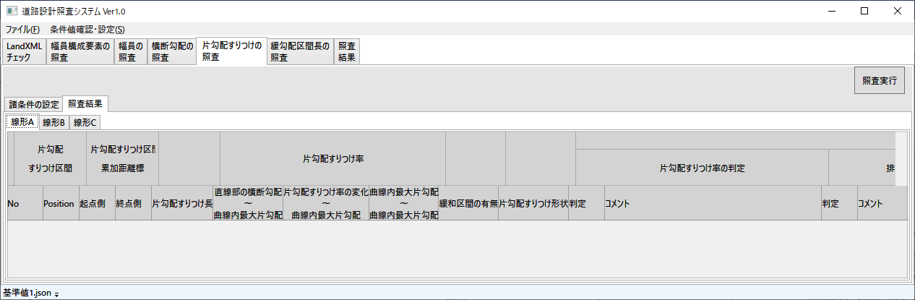

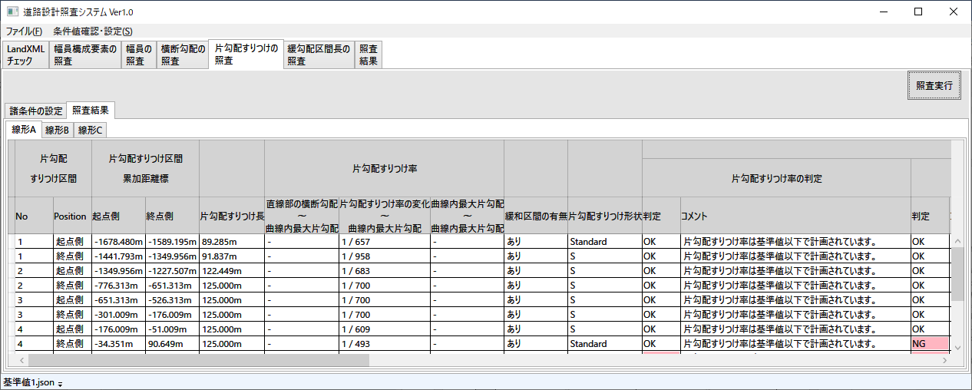

図 7‑1 片勾配すりつけの照査結果ウインドウ

表 7‑1 本システムにおける片勾配すりつけの照査対象

|  |  |  |
| --- | --- | --- |
| 項目 | 本システムの対象 | 本システムの対象外 |
| 説明 | 道路構造令に準じた片勾配すりつけ率が設定された路線 | 道路構造令以外の基準に準じた片勾配すりつけ率が設定された路線 |
| 例図 |  |  |
| 説明 | 単路部の片勾配すりつけ率 | 交差点部等で本線シフトを含む区間の片勾配すりつけ率 |
| 例図 |  | |
| 説明 | 単断面の本線のみ（直線部の横断勾配が拝み勾配となっている路線） | 分離断面およびランプ（直線部の横断勾配が片勾配となっている路線） |
| 例図 |  |  |
| 説明 | 直線区間から開始する路線（片勾配を省略できる曲線半径を使用した曲線区間は照査可能） | 片勾配から開始する路線（ダミーの直線区間を起点側設定すれば照査可能） |
| 例図 |  |  |

※本システムは、「回転軸～車道縁までの距離B」は左右車線で同値となることを前提としています。左右車線のBの値が異なる場合は、左車線のBを用いてすりつけ率の計算を行います。

数値の単位は「％（パーセント）」、「ｍ（メートル）」であり、小数点以下３桁で照査を行います。LandXMLの数値が小数点以下３桁を超える場合は、小数点以下４桁目を四捨五入した値で照査を行います。

# 緩勾配区間長の照査

「緩勾配区間長の照査」タブの「照査実行」ボタンで照査を実行します。

①道路区分に応じた緩勾配区間長が確保されているかの照査

「照査結果表示」タブから照査結果を確認できます。

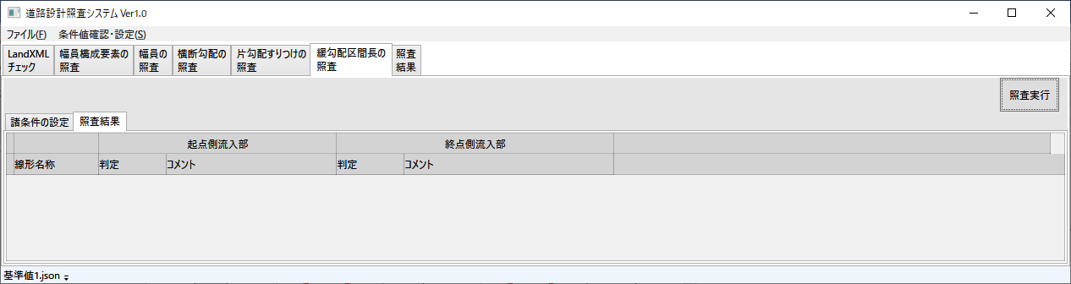

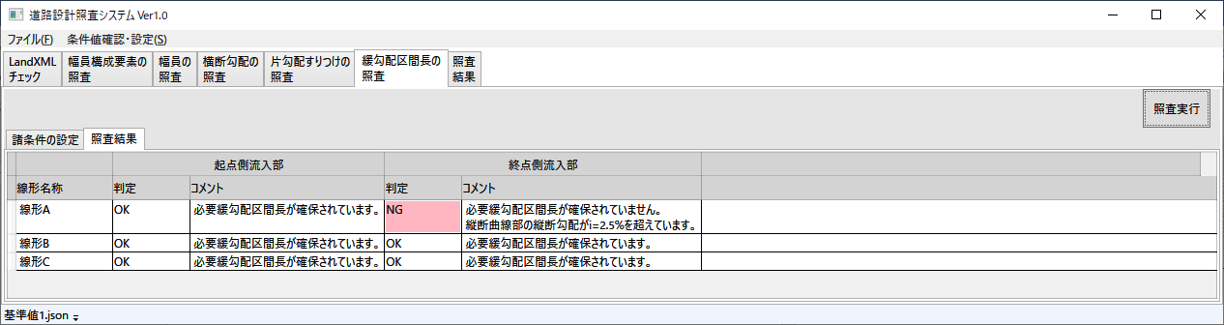

図 8‑1 緩勾配区間長の照査結果ウインドウ

表 8‑1 本システムにおける緩勾配区間長の照査対象

|  |  |  |
| --- | --- | --- |
| 項目 | 本システムの対象 | 本システムの対象外 |
| 説明 | 停止線位置から道路区分に応じた緩勾配区間の最小長が確保されているか | 設計速度に応じた縦断勾配となっているか |
| 例図 |  | |
| 説明 | 縦断曲線の勾配超過を許容しない場合の照査 | 縦断曲線の勾配超過を許容する場合の照査 |
| 例図 |  | |
| 説明 | 流入部が2箇所以上の交差点（T字交差点の場合は，ダミーの停止線位置を入力） | 流入部が1箇所の交差点（T字交差点） |
| 例図 |  |  |
| 説明 | １交差点のみ（路線に複数の交差点が存在する場合は，複数回にわけて照査） | 複数の交差点の同時照査 |
| 例図 |  | |

# 照査結果の印刷

「照査結果」タブから全照査の結果を確認できます。

未照査の項目があった場合は「【確認】〇〇の照査記録がありません」とメッセージ欄に表示されます。確認してください。

「印刷」ボタンで照査結果を印刷できます。

印刷様式はA4の横向きです。

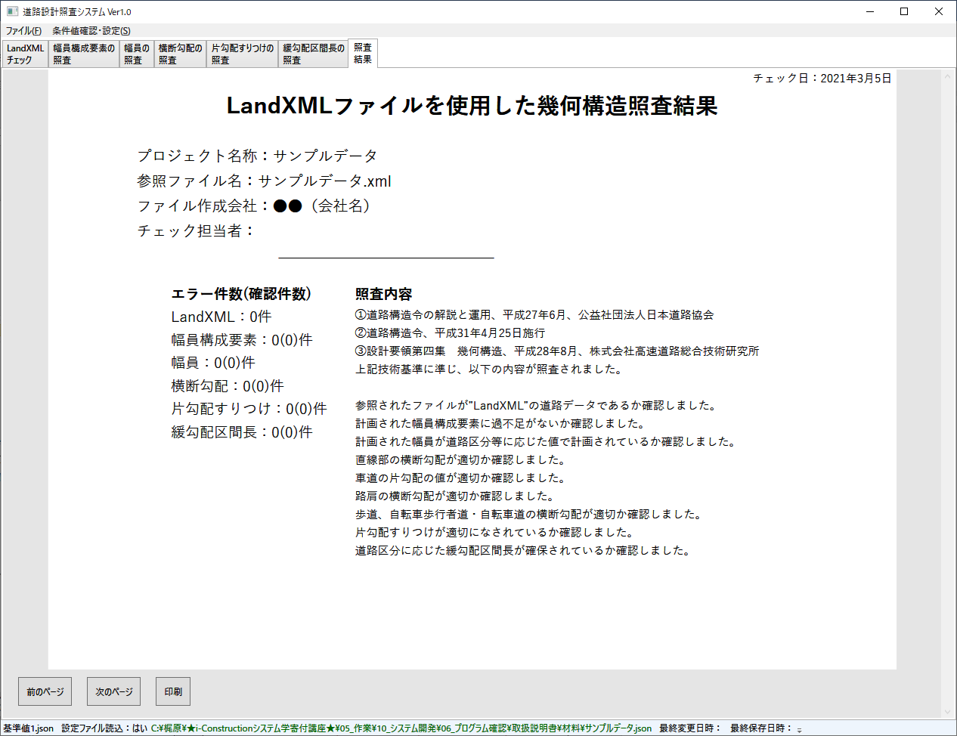

図 9‑1 照査結果ウインドウ

# 条件値ファイルの保存

メニューバー「ファイル」→「条件値保存」から照査に用いた条件値を保存できます。

ショートカットキー：Ctrl+S



図 10‑1 条件値ファイルの保存ウインドウ

# アプリケーションの終了

Alt+F4キーもしくは画面右上の「×」ボタンでアプリケーションを終了できます。

このとき、条件値に変更があった場合は保存確認メッセージが表示されます。必要に応じて保存してください。

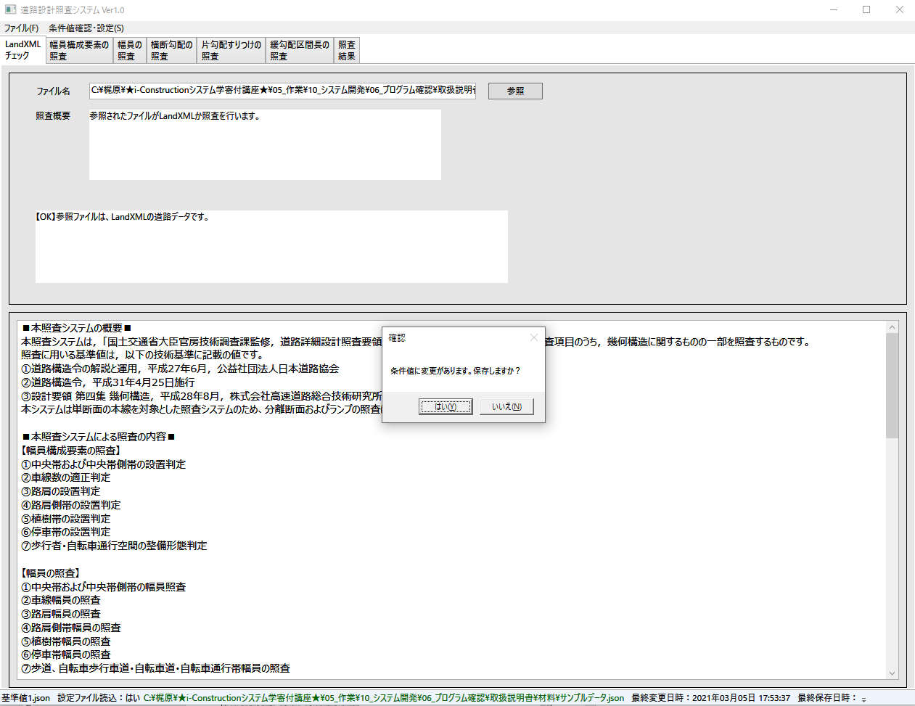

図 11‑1 保存確認メッセージ

1. 技術基準に記載の基準値をjsonにまとめたもの
2. ユーザが入力した値をjsonに保存したもの